ASSUNTO :. INDICO PARA QUE O DEPARTAMENTO COMPETENTE, QUE SEJA REALIZADO LIMPEZA NAS MARGENS MMR 312-ESTRADA MUNICIPAL SANTA MARIA II.

DESPACHO:.

SALA DAS SESSÕES ____/____/_____

PRESIDENTE DA MESA

INDICAÇÃO Nº , DE 2018

SENHOR PRESIDENTE,
SENHORES VEREADORES,

INDICO ao Exmo Senhor Prefeito Municipal para que o departamento competente, que seja realizado limpeza nas margens da MMR 312-Estrada Municipal Santa Maria II.
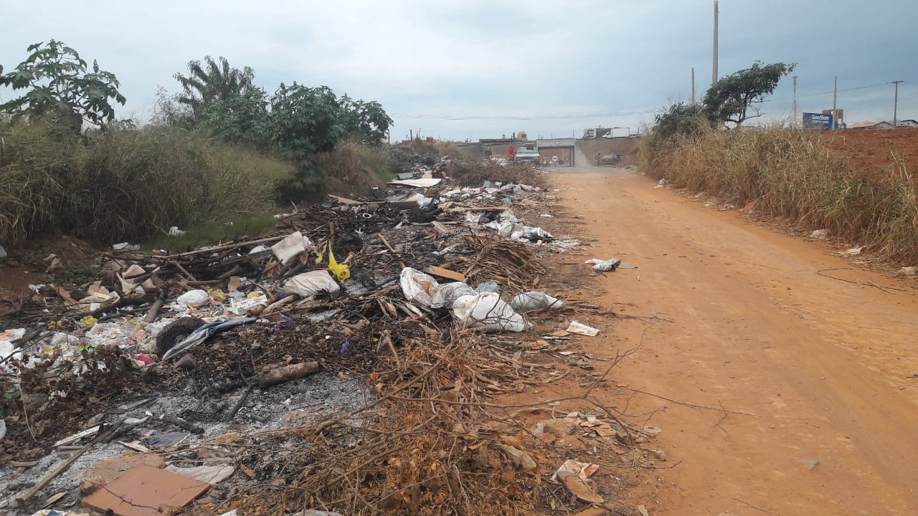

SALA DAS SESSÕES “VEREADOR SANTO RÓTOLLI”, aos 08 de junho de 2018.

VEREADOR LUIS ROBERTO TAVARES

